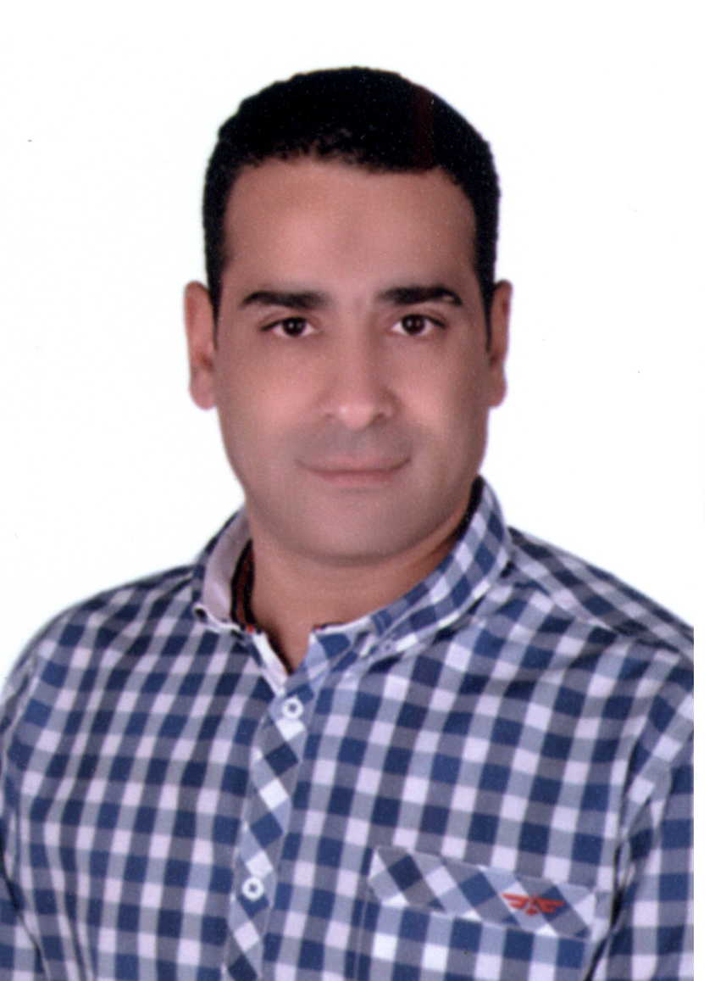

السيرة الذاتية :

الاسم / عبد الحي يحيي عبد الحي أحمد محمد الشورى
محمول : 01002252719
تاريخ الميلاد : 20/1/1977
الحالة الاجتماعية : متزوج
العنوان : 25 شارع ربيع بالإمام الشافعي – الخليفة – القاهرة
المؤهلات الدراسية :
- بكالوريوس تجارة تقدير عام جيد – دفعة 1998
- دبلوم دراسات عليا ( تخصص محاسبة مالية ) تقدير عام جيد – دفعة 2000
- تمهيد ماجستير في العلوم البيئية تخصص ( علوم الاقتصاد البيئي )
الدورات التدريبية :
دورات الكمبيوتر :
- المقدمة ونظم التشغيل DOS - مركز كمبيوتر كلية صيدلة جامعة القاهرة
- WINDOWS - مركز كمبيوتر كلية صيدلة جامعة القاهرة
- EXCEL- مركز كمبيوتر كلية صيدلة جامعة القاهرة
- WORD 2000 – إدارة الأهرام ومركز الكمبيوتر ( AMAC )
- ADVANCED EXCEL 2000 - إدارة الأهرام ومركز الكمبيوتر ( AMAC )
- POWERPOINT 2003- إدارة الأهرام ومركز الكمبيوتر ( AMAC )
- دورة متكاملة فى برمجة نظم المعلومات – بالجهاز المركزي للتعبئة والإحصاء
دورات متنوعة :
- دورة تدريبية في مجال شئون العاملين – والشئون المالية – والشئون الإدارية ، وذلك بالإدارة المركزية للبحوث المالية والتنمية الإدارية بوزارة المالية
- دورة تدريبية في مجال إجراءات شئون العاملين وذلك بوزارة التنمية الإدارية – الجهاز المركزي للتنظيم والإدارة
- دورة تدريبية في مجال شئون العاملين وذلك بالإدارة المركزية للبحوث المالية والتنمية الإدارية بوزارة المالية
هاتين الدورتين يمثلان تمهيد الماجستير
- دورة تدريبية متكاملة في العلوم البيئية بمعهد الدراسات والبحوث البيئية بقسم الاقتصاد البيئي
- دورة تدريبية مكثفة في تقييم الآثار البيئية بمعهد البحوث والدراسات البيئية بقسم الاقتصاد البيئي
- برنامج تدريبي متكامل في مجال تنمية الموارد البشرية وذلك تحت إطار مشروع وحدة تكافؤ الفرص في الموازنة العامة للدولة تحت رعاية وزارة المالية والسفارة الهولندية وصندوق الأمم المتحدة الانمائى للمرأة .
- برنامج متكامل لتنمية وبناء القدرات الإدارية والقيادية وذلك تحت إطار التطوير المؤسسي بوزارة الدولة للتنمية الإدارية بالتعاون مع وحدة تكافؤ الفرص بوزارة المالية .
- شهادة متخصصة حول إدارة الاستثمارات المالية من المعهد العربى للتخطيط بالكويت عام 2013
- برنامج تدريبي حول تحليل الاستثمار من المعهد العربى للتخطيط بالكويت عام 2013
- برنامج تدريبي حول تحليل أسواق الأوراق المالية من المعهد العربى للتخطيط بالكويت عام 2013
- برنامج تدريبي حول سياسات التنويع الاقتصادى فى الوطن العربي من المعهد العربي للتخطيط بالكويت عام 2015
بعده ،

القدرات :
- القدرة على العمل تحت ضغط 0
- القدرة على حل الأزمات والمشكلات بين العاملين بالوحدة 0
- القدرة على العمل ضمن فريق العمل بالوحدة 0
- القدرة على القيادة 0
- القدرة على التعاون مع الزملاء 0
- القدرة على التحكم والتوجيه بين العاملين بالوحدة 0
- القدرة على إنهاء أية أعمال خاصة بالوحدة بالسرعة المطلوبة وفى المواقيت المحددة لإنهائها 0
- القدرة على مواصلة العمل لساعات أطول من المعتاد 0
الخبرات السابقة :
- عملت لفترة ثلاثة أشهر كارتة صنف بمخازن شركة مصر بانل بمدينة 6 أكتوبر (شركة من شركات الخرافي ) 0
- عملت لفترة حوالي سنتين في مكتب تنفيذ أعمال الديكورات 0
- عينت بوزارة المالية عام 2001 واستلمت العمل اعتبارا من 12/9/2001 بالإدارة المركزية لشئون العاملين :
- عملت بقسم الاعارات والأجازات الخاصة بدون مرتب من شهر 9/2001 وحتى شهر 2/2002 وقمت باستصدار قرارات أجازات بدون مرتب للعاملين بالوزارة منها للعمل خارج مصر ومنها لظروف خاصة ومحددة بالقانون رقم 47 لسنة 1978 الخاص بالعاملين المدنيين بالدولة 0
- وعملت من شهر 2/2002 بقسم التعيينات وحتى شهر 8/2010 وقمت بالاشتراك في عمل لجان خاصة بالتعيين من خلال مسابقات عامة ومنها مسابقة في عام 2003 خاصة بتعيين مؤهلات متوسطة وفوق متوسطة ومسابقة في عام 2004 خاصة بالمهندسين وكذا الاشتراك في عمل وتصميم العقود المؤقتة ( عقد بمكافأة شاملة ) وقمت بعمل العقود الجديدة ومنها عقود للموظفين وعقود للمستشارين والخبراء داخل الوزارة إلى أن أصبحت مراجع عام بقسم التعيينات ونائب رئيس قسم التعيينات وبجانب ذلك المسئول الأول عن كافة عقود الموظفين داخل وزارة المالية بما فيهم المستشارين والخبراء 0
- وعملت من شهر 9/2010 بقطاع مكتب الوزير بالإدارة المركزية لشئون المكتب الفني مسئول نظم ومعلومات مكتب وزير المالية 0
ــــــــــــــــــــــــــــــــــــــ
ـــــــــــــــــــــــــــ
ـــــــــــــــــ
ـــــــــ
ــ

